
2023年 10月4日
株式会社ホビージャパン
ホビージャパンMOOK
ボンバーガール オフィシャルアートブック
2023年10月4日（水）発売
株式会社ホビージャパン(本社：東京都渋谷区、代表取締役社長：松下大介)は、人気アーケードゲーム『ボンバーガール※』の公式アートブック「ボンバーガール オフィシャルアートブック」を2023年10月4日(水)より全国書店にて発売いたします。


人気アーケードゲーム『ボンバーガール』初の公式アートブック爆誕!!!!
5周年の節目に美麗なイラストをあますことなく収録した『ボンバーガール』初のアートブック「ボンバーガール オフィシャルアートブック」が2023年10月4日(水)に発売！
アーケード協力対戦ゲームから始まり、グッズ発売やコラボカフェの開催など、ゲームの枠を超えた展開も魅力的な『ボンバーガール』シリーズ。「ボンバーガール オフィシャルアートブック」では、本シリーズの魅力的なビジュアルイラストや、各キャラクターの設定資料をあますことなく掲載いたします。貴重な関係者インタビューやAMAKUNIアイテムを含むフィギュアギャラリーも必見！ また、表紙カバーイラストは描き下ろし！ 200ページを超えるファン必携の一冊です。
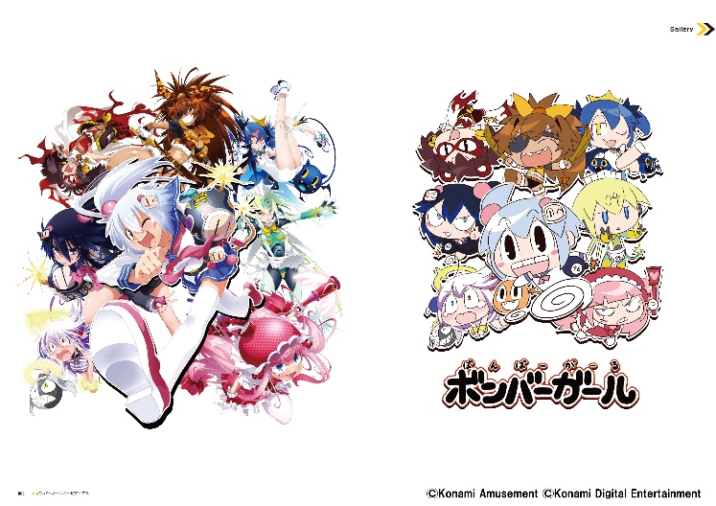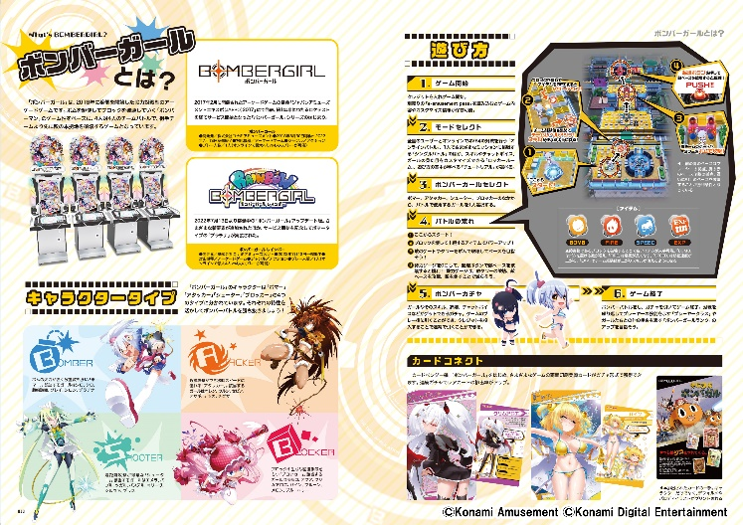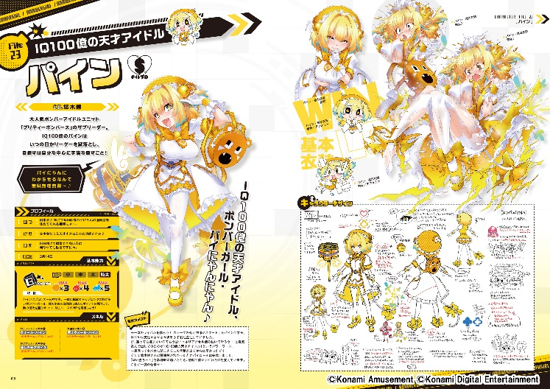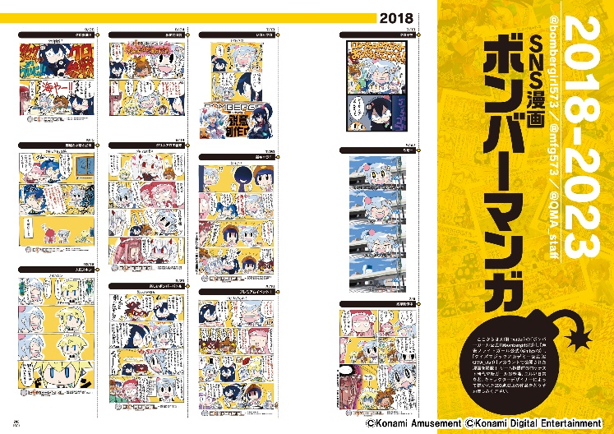

【商品情報】
ボンバーガール オフィシャルアートブック
●発売日：2023年10月4日(水)発売
●定価：4,950円（本体4,500円＋税10％）
●雑誌コード：68159-26
●ISBNコード：978-4-7986-3294-0
●JANコード：9784798632940
●判型：A4判 平綴じ
●発売元：ホビージャパン

※「ボンバーガール」は株式会社コナミアミューズメントの商品です。
「ボンバーガール」は、2018年に稼働を開始した協力対戦型のアーケードゲームです。ボムを駆使してブロックを破壊していく「ボンバーマン」のゲーム性をベースに、4人対4人のチームバトルで、相手チームより先に敵の本拠地を破壊するゲームとなっています。

【プレスリリースに関するお問い合わせは下記まで】
株式会社ホビージャパン 広報宣伝課 並木・有賀・岡本
〒151-0053 東京都渋谷区代々木 2-15-8 E-mail：pr@hobbyjapan.co.jp
TEL：03-5304-9115 URL：http://hobbyjapan.co.jp/

【権利表記】
©Konami Amusement ©Konami Digital Entertainment

